**SISTEMA DE INFORMACION PARA LAS JUNTAS DE ACCION COMUNAL DEL MUNICIPIO DE AQUITANIA**

**DORA EMILCE VARGAS ALARCON**

**ANTEPROYECTO**

**PRESENTADO COMO REQUISITO PARA OPTAR AL TÍTULO DE:**

**TECNICO LABORAL EN SISTEMAS**

**INSTITUTO CENIS DE COLOMBIA**

**PROGRMA TECNICO LABORAL EN SISTEMAS**

**AQUITANIA**

**2015**

**SISTEMA DE INFORMACION PARA LAS JUNTAS DE ACCION COMUNAL DEL MUNICIPIO DE AQUITANIA**

**DORA EMILCE VARGAS ALARCON**

**ANTEPROYECTO**

**PRESENTADO COMO REQUISITO PARA OPTAR AL TÍTULO DE:**

**TECNICO LABORAL EN SISTEMAS**

**ING .LEONARDO CORREDOR**

**INSTITUTO CENIS DE COLOMBIA**

**PROGRMA TECNICO LABORAL EN SISTEMAS**

**AQUITANIA**

**2015**

1. **PROBLEMA**

1.1 DESCRIPCIÓN DEL PROBLEMA

1.2 FORMULACIÓN DEL PROBLEMA

2. **OBJETIVOS**

2.1. OBJETIVO GENERAL

2.3 OBJETIVOS ESPECIFICOS

3. **JUSTIFICACIÓN**

4. **MARCOS DE REFERENCIA**

4.1 MARCO TEORICO

4.2 MARCO CONCEPTUAL

4.3 MARCO INSTITUCIONAL O GEOGRAFICO

5. **DISEÑO METODOLOGICO**

5.1 POBLACION OBJETIVO

5.2 FUENTE DE RECOPILACION DE INFORMACION

5.3 CRONOGRAMA DE ACTIVIDADES

6. BIBLIOGRAFIA

1. **PROBLEMA**
   1. **DESCRIPCION DEL PROBLEMA**

En nuestro municipio las juntas de acción comunal están asociadas en una junta principal que las organiza, de aquí nace la necesidad de llevar un control de cada uno de los dignatarios de cada junta, los convenios existentes con otras entidades y en general de cada aspecto que pueda ser cuantificado en cada una de ellas.

A través de la observación realizada directamente con el presidente de las Juntas de, Acción comunal del municipio de Aquitania se detectó una situación problemática que se viene presentando en el manejo de la información de datos de las juntas de acción comunal.

* 1. FORMULACION DEL PROBLEMA

¿Cómo a través de un sistema de información se puede llevar a cabo el control de la información de las Juntas de acción comunal del municipio?

1. **OBJETIVOS**

**2.1 OBJETIVO GENERAL**

Crear un sistema de información que permita generar un registro de cada Junta asociada que se encuentran actualmente, así generar la realización de consultas rápidas mediante el sistema.

* 1. **OBJETIVOS ESPECIFICOS**
* Estructurar la información que se crea conveniente para incluir en el sistema de información
* Realizar una investigación donde se evidencie la necesidad de la creación de una base de datos para la asociación de juntas de acción comunal.
* Revisar los datos e información disponibles que se incluirán en la base de datos.
* Diseñar el sistema de información
* Poner en funcionamiento la base de datos.
* Realizar el manual de administrador y usuario de la base de datos
* Socializar con los usuarios de la base de datos los aspectos de funcionamiento y actualización.

1. **JUSTIFICACION**

La decisión de crear un sistema de información para la asociación de juntas de acción comunal del municipio de Aquitania se debe a que existen muchas dificultades a la hora de consultas aspectos importantes de las juntas de acción comunal del municipio. Por lo tanto se hace necesario llevar un control de cada una de estas juntas, dignatarios, comités y convenios existentes.

En adelante la asociación de juntas comunales del municipio de Aquitania contara con una herramienta que le permitirá un control efectivo de las juntas filiales agilizando así la consulta de los diferentes aspectos administrativos de ellas.

1. MARCOS DE REFERENCIA

.

4.1 MARCO TEORICO

Desde tiempos remotos los datos han sido registrados por el hombre en algún tipo de soporte (piedra, [madera](http://www.monografias.com/trabajos15/transformacion-madera/transformacion-madera.shtml), papel, cintas magnéticas, discos, etc.) debido a su importancia los datos tomaban la categoría de información útil, la cual debía ser administrada de manera responsable y eficaz.

El término bases de datos fue escuchado por primera vez  en un simposio celebrado en California en 1963.Una base de datos es un “almacén” que nos permite guardar grandes cantidades de información de forma organizada para que luego podamos encontrar y utilizar fácilmente.

**Componentes de una Base de Datos:**

**Hardware:** constituido por dispositivo de almacenamiento como discos, tambores, cintas, etc.

**Software**: que es el DBMS o Sistema Administrador de Base de Datos.

**Datos**: los cuales están almacenados de acuerdo a la estructura externa y van a ser procesados para convertirse en información.

Un gestor de base de datos o sistema de gestión de base de datos (SGBD o DBMS) es un software que permite introducir, organizar y recuperar la información de las bases de datos; en definitiva, administrarlas.

Estos sistemas también proporcionan métodos para mantener la integridad de los datos, para administrar el acceso de usuarios a los datos y para recuperar la información si el sistema se corrompe. Permiten presentar la información de la base de datos en variados formatos. La mayoría incluyen un generador de informes. También pueden incluir un módulo gráfico que permita presentar la información con gráficos y tablas.

En la actualidad, las tres grandes compañías que dominan el mercado de las bases de datos son IBM, Microsoft y Oracle. Por su parte, en el campo de internet, la compañía que genera gran cantidad de información es Google.

**4.2 MARCO CONCEPTUAL**

**Base de datos:** Una **base de datos** es un conjunto de datos pertenecientes a un mismo contexto y almacenados sistemáticamente para su posterior uso

**Conceptos Básicos de Base de datos**

* *Archivo:* son conjuntos de registros.
* *Registros:* son conjuntos de campos.
* *Campos:* es la mínima unidad de referencia.

**Sistemas Gestores de Bases de Datos:** son un tipo de software muy específico, dedicado a servir de interfaz entre las bases de datos y las aplicaciones que la utilizan. Se compone de un lenguaje de definición de datos, de un lenguaje de manipulación de datos y de un lenguaje de consulta.

**Integridad de Datos**

*Integridad:* conjunto de seguridades que son utilizadas para mantener los datos correctos.

**4.3 MARCO INSTITUCIONAL O GEOGRAFICO**

El proyecto se desarrolla en el municipio de Aquitania (Boy), beneficiando a cada una de las juntas de acción comunal

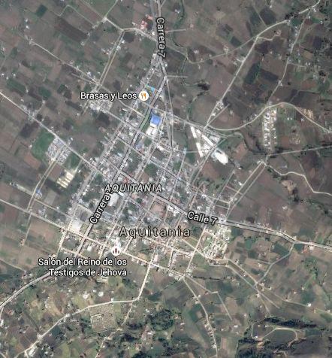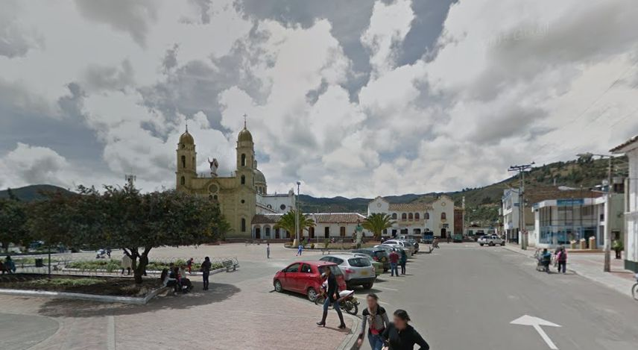

1. **DISEÑO METODOLOGICO**

**5.1 Población objetivo**

El proyecto va dirigido a las juntas de acción comunal del municipio de Aquitania tomando primordialmente la información que reposa en la asociación de juntas de acción comunal del municipio.

**5.2 Fuente de recopilación de la información**

Para la realización del proyecto se obtendrá información primeramente de los archivos de la asociación de juntas de acción comunal del municipio de Aquitania y en cada una de sus juntas filiales

5.3. **Cronograma de actividades**

El tiempo estimado para la realización del proyecto se estructura como sigue:

|  |  |  |  |  |  |  |  |  |  |  |  |  |  |  |  |  |  |  |  |  |  |  |  |  |  |  |  |  |  |
| --- | --- | --- | --- | --- | --- | --- | --- | --- | --- | --- | --- | --- | --- | --- | --- | --- | --- | --- | --- | --- | --- | --- | --- | --- | --- | --- | --- | --- | --- |
| **ACTIVIDADES** | FEBRERO | | | | MARZO | | | | | ABRIL | | | | | MAYO | | | | | JUNIO | | | | | JULIO | | | | |
| 1 | 2 | 3 | 4 | 1 | 2 | 3 | 4 | 1 | | 2 | 3 | 4 | 1 | | 2 | 3 | 4 | 1 | | 2 | 3 | 4 | 1 | | 2 | 3 | 4 |
| Establecer requerimientos técnicos para la estructura del sistema |  |  |  |  |  |  |  |  |  | |  |  |  |  | |  |  |  |  | |  |  |  |  | |  |  |  |
| Recolección de información importante dentro de las juntas de acción comunal. |  |  |  |  |  |  |  |  |  | |  |  |  |  | |  |  |  |  | |  |  |  |  | |  |  |  |
| Realización de una encuesta que permitió conocer la necesidad de crear el sistema de información dentro de las juntas de acción comunal. |  |  |  |  |  |  |  |  |  | |  |  |  |  | |  |  |  |  | |  |  |  |  | |  |  |  |
| Estructura de la información para llevarla al sistema de información |  |  |  |  |  |  |  |  |  | |  |  |  |  | |  |  |  |  | |  |  |  |  | |  |  |  |
| Diseño de la base de datos |  |  |  |  |  |  |  |  |  | |  |  |  |  | |  |  |  |  | |  |  |  |  | |  |  |  |
| Presentación del anteproyecto para correcciones |  |  |  |  |  |  |  |  |  | |  |  |  |  | |  |  |  |  | |  |  |  |  | |  |  |  |
| Socialización del sistema con los usuarios |  |  |  |  |  |  |  |  |  | |  |  |  |  | |  |  |  |  | |  |  |  |  | |  |  |  |
| Diseño de manuales de usuario y administrador |  |  |  |  |  |  |  |  |  | |  |  |  |  | |  |  |  |  | |  |  |  |  | |  |  |  |
| Sustentación final |  |  |  |  |  |  |  |  |  | |  |  |  |  | |  |  |  |  | |  |  |  |  | |  |  |  |

**6. BIBLIOGRAFÍA**

[**http://www.ibm.com/developerworks/ssa/data/library/tipos_bases_de_datos/index.html**](http://www.ibm.com/developerworks/ssa/data/library/tipos_bases_de_datos/index.html)

[**http://www.aulaclic.es/sqlserver/b_1_1_4.htm**](http://www.aulaclic.es/sqlserver/b_1_1_4.htm)

[**http://users.dsic.upv.es/~jorallo/docent/BDA/castella/tema3_4x1.pdf**](http://users.dsic.upv.es/~jorallo/docent/BDA/castella/tema3_4x1.pdf)

[**http://www.um.es/geograf/sigmur/sigpdf/temario_9.pdf**](http://www.um.es/geograf/sigmur/sigpdf/temario_9.pdf)